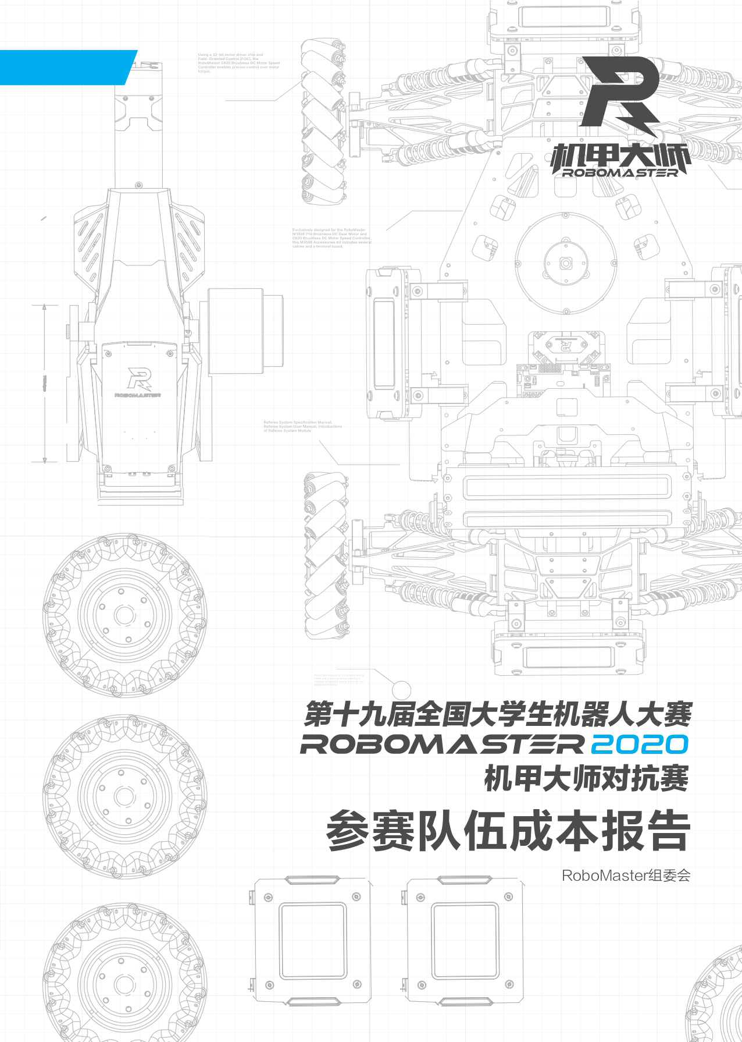
（封面）
目录
前言 3
1. 成本总述 4
2. 成本分析 5
2.1 资金报表 5
2.1.1 项目报表 5
2.1.2 分类报表 5
2.2 人力报表 6
3. 总结规划 8
3.1 经验总结 8
3.2 能力建设 8

前言
成本报告是在完成本赛季的主要研发工作后，对本赛季的成本情况进行的汇总与分析。成本报告是战队长期成本优化工作的阶段性总结，有利于战队的可持续发展。
本报告主要是从经费出发进行总结概述，其他成本因素中的人力成本也会涉及。正文由成本总述、成本分析、总结规划三章节组成。
其中成本总述是本赛季现状介绍。成本分析包括经费报表，工时报表和对应的异常情况分析。总结规划报考失败或成功的经验案例，成本控制能力建设现状和规划等
注意：不要大量粘贴复制空洞缺乏内涵和思考的语句，现状和问题描述清楚即可，不要刻意追求报告长度。

成本总述
站在赛季结尾的时间点上，回顾整个赛季的成本状态，介绍本赛季还会产生的计划内开支。需要使用少量的宏观数据进行佐证。
例：本赛季全队在原有预算内完成了全部计划的核心开发工作。预计最终会有少量超预算，在控制范围内。赛季初预算15W，现阶段完成了所有兵种二代的落地工作，已使用10W。预计在分区赛后升级部分机器人预计研发费用2W，其他费用4W。整个赛季预计超支1W。可从使用奖金和其他科创经费来填补空缺。

成本分析
包含资金和人力两个方面

资金报表
资金报表需要从项目和分类两个维度进行分析，其总成本应该是一样的

项目报表
项目 | 预算  （万元） | 已支出（万元） | 后期还需（万元） | 是否正常 | 备注
按照实际项目自行增删 | 赛季初的该项目预算 | 目前已经支出的费用 | 根据目前现状，后期还需。不是预算减已支出 | 超支和大量剩余都是不正常 | 成本异常的原因，后期还需要花费的大概内容
总成本 | 15 | 12 |  | 是
步兵机器人 | 3 |  |  | 是
英雄机器人 | 1 |  |  | 是
工程机器人 | 1.5 |  |  | 是
哨兵机器人 |  |  |  | 是
飞镖系统 |  |  |  | 是
雷达 |  |  |  | 是
团队运营 | 4 |  |  | 否
场地道具 | 0.5 |  |  | 是
团队资产 | 2.5 |  |  | 是
自行添加 |  |  |  | 是

分类报表
分类 | 预算（万元） | 已支出（万元） | 后期还需（万元） | 是否正常 | 备注
按照实际分类自行增删 | 赛季初的该项目预算 | 目前已经支出的费用 | 根据目前现状，后期还需。不是预算减已支出 | 超支和大量剩余都是不正常 | 成本异常的原因，后期还需要花费的大概内容
总成本 | 15 | 12 |  | 是
官方成品 | 3 |  |  | 是
机械加工 | 1 |  |  | 是
非官方成品 | 1.5 |  |  | 是
住宿 | 1.4 |  |  | 是
交通 | 1 |  |  | 是
工具 | 0.5 |  |  | 是
设备 | 4 |  |  | 否
耗材 | 0.5 |  |  | 是
PCBA | 2.5 |  |  | 是
自行添加 |  |  |  | 是
需要分析成本异常的项目和分类，定位原因，列出改进方案。

人力报表
人力报表是以项目为单位进行，先计算队伍的有效工时系数，再进行报表整理。
有效工时系数=（全队正式队员平均每人每周工作时长）/（7天*8小时）=_____
项目 | 预算人力（人*月） | 已用人力（人*月） | 后期还需（人*月） | 是否正常 | 备注
按照实际项目自行增删 | 赛季初的该项目人力计划 | 目前已经支出的费用 | 根据目前现状，后期还需。不是预算减已支出 | 超支和大量剩余都是不正常 | 人力成本异常的原因，后期还需要花费的大概内容
总人力 | 160 | 100 | 70 | 否
步兵机器人 | 32 | 24 | 0 | 否
英雄机器人 | 16 | 16 | 4 | 是
工程机器人 | 24 |  |  | 是
哨兵机器人 |  |  |  | 是
飞镖系统 |  |  |  | 是
雷达 |  |  |  | 是
团队管理 |  |  |  | 否
场地道具 | 0 |  |  | 是
自行添加 |  |  |  | 是
需要分析人力成本异常的项目，定位原因，列出改进方案。

总结规划
根据上一章成本分析的数据，进行总结。本章节最大的作用是从全队的角度出发，总结反思，为后来者给出合理的建议。

经验总结
描述战队本赛季在成本控制与管理方面失败或成功的案例，本小节最好使用方法论与案例互相佐证。

能力建设
描述目前的成本控制的能力建设进度以及未来的计划，如果有最终的蓝图设想也可以描述。
例：通过使用高效的办公审批软件，账务管理软件提高研发效率，让资金更透明。或者通过完善评审制度管控项目质量，以及通过加强虚拟样机的技术积累，减少样机迭代次数。

